Analyse einer Werbeanzeige
Kahla Elexyr (2006)

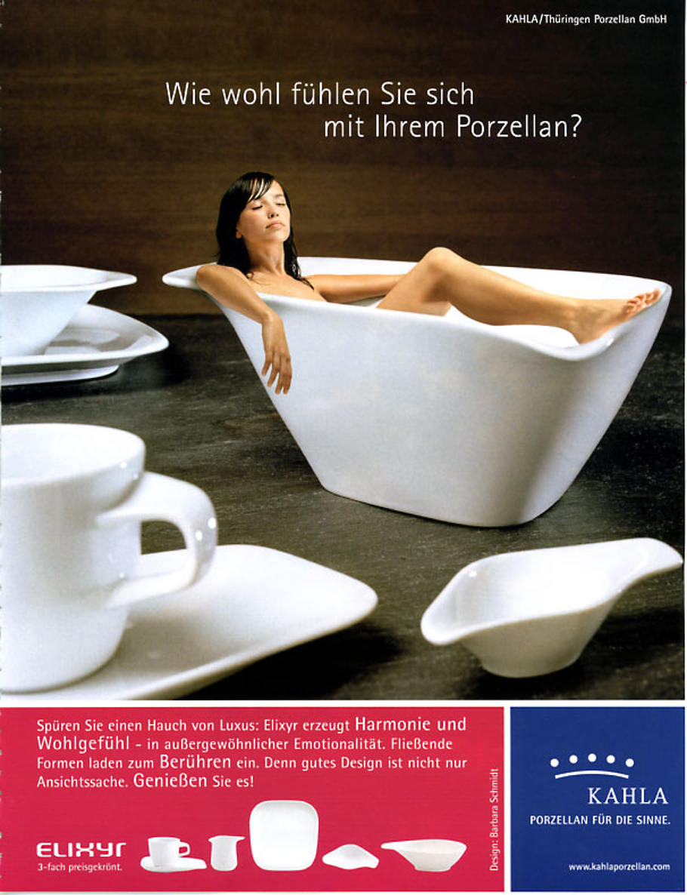
©KAHLA

Die vorliegende ganzseitige Werbeanzeige im DIN-A4-Format stellt eine Produktwerbung für die Porzellanserie Elixyr der Firma Kahla dar, die im Jahr 2006 erschienen ist. Sie farbig gestaltet. Als Wirtschaftswerbung dient die Anzeige der Förderung des Absatzes. Der appellative Charakter dieser Produktwerbung kommt in zwei Texthandlungen zum Ausdruck, die die Werbeanzeige realisiert. Es wird über das Vorhandensein des Produkts und seine Beschaffenheit informiert und zugleich zum Kauf der Geschirrserie angeregt.
Die Anzeige ist mit typografischen, zeichnerischen und fotografischen Elementen gestaltet. Dabei ist sie in drei Teile gegliedert, die durch einen weiß gehalten Abstand voneinander getrennt sind. Diese Teile sind von unterschiedlicher Größe. Das größte Teilelement ist ein fotografisches Element, in das auch die als Frage formulierte Headline hineingesetzt ist. Dieses fotografische Element umfasst etwa vier Fünftel der Anzeigenfläche. Unterhalb von ihm ist der Raum in zwei weitere Flächen unterteilt, die horizontal auf gleicher Höhe angebracht sind und das rest-liche Fünftel des Anzeigenraumes im Verhältnis 3:1 aufteilen.
Betrachtet man die Anzeige so fällt der Blick des Lesers zunächst auf die fotografische Abbildung, in deren Mittelpunkt eine badende Frau in einem Porzellangefäß steht. Das Gesamtfoto, das eine Fotomontage ist, zeigt in einem Ausschnitt einen in dunklem Braunschwarz gehaltenen Tisch auf dem einige Porzellangegenstände stehen. Die außergewöhnliche Kameraperspektive – sie ist nahezu auf Tischhöhe – bringt die Porzellangegenstände besonders groß und zum Teil nur angeschnitten ins Bild. So sieht man im linken Vordergrund eine angeschnittene Tasse mit einem Unterteller und daneben eine kleine Schale, die wohl die Kaffeemilch aufnehmen soll. Im linken Hintergrund, ebenfalls nur als Teil er-kennbar, befindet sich noch ein Suppenteller, der auf einem größeren Essteller steht. Sämtliche Porzellangegenstände, die zu sehen sind, sind in glattem Weiß gehalten, das sich von der dunklen Tischplatte und dem dunklen Hintergrund deutlich abhebt. Es sind durchweg abgerundete Formen, die in einem leichten Licht- und Schattenspiel - einige Lichtreflexe sind auf den Porzellangegenständen zu sehen – eine glänzende und glatt wirkende Oberfläche der Gegenstände bildlich erzeugen.
Im Mittelpunkt der fotografischen Darstellung befindet sich eine Schüssel, die im Gegensatz zu den anderen Gegenständen, die fotografisch unscharf abgebildet sind, völlig scharf abgebildet ist. In dieser Schüssel hat es sich eine offenbar unbekleidete Frau bequem gemacht. Ihre Kör-perhaltung, die vom Kopf nass herunterhängenden schwarzen Haare (kontrastierend zum Weiß des Porzellans) sowie die Form der Schüssel erwecken den Eindruck, dass die Frau in dem Porzellangefäß ein Bad nimmt. Über den Schüsselrand hat sie ihren rechten Arm gelegt, an dessen Ende sie ihre Hand allem Anschein nach völlig entspannt außen baumeln lässt. Ihr rechtes Bein, das man etwas oberhalb des Knies zu sehen bekommt, ist unten auf der „Porzellanwanne“ mit dem Fuß am Rand aufgelegt, und verstärkt so den Eindruck von Entspannung und Genuss der Situation. Der Oberkörper der Frau ragt vom oberen Brustansatz ausgehend aus dem Gefäß heraus, an dessen anderem Ende sich die junge Frau anlehnt. Sie hält den Kopf etwas hoch, so als ob sie gerade irgendeinen Duft einatmen würde, während sie Augen und Mund im Zustand tiefster innerer Entspannung und Ruhe geschlossen hält. Insgesamt wirkt die junge Frau in der Porzellanschüssel als Blickfang und zieht damit zunächst die Aufmerksamkeit des Betrachters auf sich. Das Bild soll die Emotionen des Betrachters ansprechen und sendet mit der Badesituation der nackten Schönen einen erotischen Appell aus, der von den runden und fließenden Formen des Porzellans aufgenommen wird. Wäre dies nicht der Fall, könnte ein solcher Appell natürlich leicht daneben gehen. So wird man davon ausgehen können, dass der erotische Appell in dieser Werbeanzeige durchaus produktschlüssig ist. Allerdings ist die Voraussetzung für diesen produktaffinen Einsatz erotisch getönter Werbesignale wohl auch darauf zurückzuführen, dass das Bad in der Porzellanwanne auch ein gewisses Maß an Humor verlangt.
Und doch könnte das Bild allein wohl nicht davor bewahren, Missverständnisse auszulösen und damit den Werbeerfolg in Frage zu stellen. Dass diese Gefahr, auch bei nur flüchtiger Wahrnehmung der Werbeanzeige, kaum besteht, ist das Verdienst der Headline „Wie wohl fühlen Sie sich mit Ihrem Porzellan?“, die mit ihrer leichten und weich wirkenden serifenlosen Schriftart eine Frage aufwirft, die man eigentlich im Kopf anders zu Ende formuliert. Liest man nur die erste der beiden Zeilen, die die Headline beansprucht, dann würde man wohl die Frage eher wie folgt fortsetzen: „Wie wohl fühlen Sie sich in Ihrem Porzellan?“ Der scheinbare Widerspruch zur Original-Headline weist daher wieder auf das eigentliche Produkt zurück, statt beim Träumen in der Wanne findet man sich auf den Umgang mit dem eigenen Porzellan verwiesen. Bild und Headline stehen also in einem Verhältnis der Komplementarität zu-einander. Sie ergänzen sich gegenseitig und legen sich damit auf eine bestimmte Deutung des Ganzen fest. Hinzu kommt nach, dass mit der Headline auch ein besonderer Nutzen für den Konsumenten zum Ausdruck gebracht wird, den nur dieses Produkt bieten will: Das Rund-um-Wohlfühl-Gefühl nämlich, das den Käufer der Ware erwartet.
Unter dem Blickwinkel der Bedeutungsbeziehung betrachtet, die zwischen Bild und Text dabei bestehen, kann man sagen, dass visuelle Assoziationen und Verfremdung ihre wichtigsten Formen sind. Die verbale Aussage der Headline wird mit dem Bild der badenden Schönen assozia-tiv verknüpft und damit in einen gänzlich anderen Bedeutungs- und Erfahrungszusammenhang gebracht, der in der Realität so nicht besteht. Zugleich wirkt das Bild der badenden jungen Frau in der Porzellanschüssel auch per se verfremdend, denn die Aussage der Headline wird damit in einen sonst nicht üblichen Kontext gestellt.
Außer der Headline und der Fotomontage enthält die Werbeanzeige noch weitere Textteile.
Am oberen rechten Rand ist in kleiner weißer Schrift, die sich vom dunklen Hintergrund aber gut abhebt, der Produzent der Porzellanserie genannt: „KAHLA/Thüringen Porzellan GmbH.
Im unteren Teil der Anzeige, der von den zwei eingangs erwähnten zwei Teilen eingenommen wird, findet man im größeren Teil auf der linken Seite in einer durch sein helles Rot als Hintergrundfarbe abgegrenzten Fläche den Fließtext, darunter die Produktbezeichnung der Porzellanse-rie: Elixyr. Unter diesem Schriftzug der mit einer besonderen Schriftart gestaltet ist, befindet sich noch der Hinweis darauf, dass es sich bei dem Produkt um eine „dreifach preisgekrönte“ Serie handelt. Am rechten Seitenrand dieser Fläche ist vertikal der Name der Designerin der Porzellanserie „Barbara Schmidt“ angebracht, was dem Produkt noch die Weihe einer speziellen Design-Leistung einer individuellen schöpferischen Leistung verleiht. Fünf verschiedene fotografische Abbildungen von Porzellangegenständen der Serie unterstreichen diese Design-Linie.
Der Fließtext in diesem Feld ist typografisch nicht einheitlich gestaltet. Eine wiederum weich und schmal wirkende Schriftart wird mit unter-schiedlichen Schriftgrößen eingesetzt, die bestimmte Ausdrücke durch die Wahl einer größeren Schriftart hervorheben soll. Der Fließtext lautet: „Spüren Sie einen Hauch von Luxus: Elixyr erzeugt Harmonie und Wohlgefühl – in außergewöhnlicher Emotionalität- Fließende Formen laden zum Berühren ein. Denn gutes Design ist nicht nur Ansichtssache. Genießen Sie es!“
Die Begriffe „Harmonie und Wohlgefühl“, „Berühren“ und „Genießen“ sind dabei in einer größeren Schriftart gestaltet und stellen, insbesondere wohl für den flüchtigen Leser gedacht, die „Brücke“ zu den bildlichen Informationen und den emotionalen Appellen her, die von der Darstellung der badenden Schönen in dem Porzellangefäß ausgehen. Der Fließtext besteht aus vier Sätzen bzw. satzartigen Gebilden. Insofern ist der Satzbau einfach und bleibt durchweg parataktisch. Der Fließtext beginnt mit einer Aufforderung, die mit einem Doppelpunkt endet. Der Leser wird dabei emotional angesprochen, indem an seine Wünsche nach Prestige und sozialem Status appelliert wird. Was hier als Produkt angeboten wird, so der Zweck dieses Appells, kann nicht mit dem Maßstab der bloßen Zweckmäßigkeit beurteilt werden, ist kein „Geschirr“ im üblichen Sinne. Es ist ein Luxus, den man spüren, fühlen („außergewöhnliche Emotionalität“), „berühren“ und „genießen“ kann. Dementsprechend besteht der einzigartige Nutzen des Produkts darin, der hinter dem Doppelpunkt als Sinnpause folgt, die Behauptung, dass „Elixyr“ „Harmonie und Wohlgefühl“ erzeugt. Was wie ein Beweis für die eingangs formulierte Aufforderung angeführt wird, ist die besondere Produkt- und Leistungsqualität des Produkts, eines an sich unbelebten Gegenstandes, der aber bestimmte Wirkungen erzeugt. Ein Gedankenstrich setzt den „Schlusspunkt“ hinter diesen ersten Gedanken und verweist auf die außergewöhnlichste aller genannten Produktqualitäten. Es strahlt, so die Aussage, eine „außergewöhnliche Emotionalität“ aus. Damit schließt der Fließtext wieder an die Aussage der Headline und der Abbildung der Frau an. Der nächste Satz des Fließtextes greift deren emotionale und erotischen Appelle wieder auf, indem von den „fließenden Formen“ die Rede ist, die „zum Berühren“ einladen würden. Dass damit der Wunsch nach Berührung der Frau oder der Wunsch der Frau nach „harmonischer“ Berührung Grundlage für die Wirkung der Aussage ist, ist mehr als deutlich. So bleibt die Zweideutigkeit auch im nächsten Satz erhalten, der vordergründig eine Begründung für den Wunsch nach Berührung liefert. Design, so die Aussage, ist jedenfalls nicht nur eine Sache für Kopf und Verstand, sondern für die Gefühle. Daher ist der Schlussappell des Fließtextes folgerichtig. Nicht die Nutzung und die Aufforderung zur Benützung, sondern der Appell an die Emotionen schließt den Fließtext ab. Die Aufforderung „Genießen Sie es!“ setzt damit konsequent die domi-nierenden Werbeappelle um.
Die Werbeanzeige wird im unteren Bereich noch durch das Logo und den Slogan der werbenden Firma ergänzt. Auf blauem Hintergrund zeigt das Logo, wie auch die anderen Elemente, in Weiß gestaltet, den in großen Lettern gestalteten Schriftzug der Firma („KAHLA“). Über dem Schrift-zug ist eine Krone stilisiert, die den besonderen Wert der Firma und ihrer Produkte unterstreichen soll.
Unter dem Logo steht ebenfalls in Lettern, aber deutlich kleiner gehalten, der Slogan der Firma („Porzellan für die Sinne.“). Dieser Slogan hat einen behauptenden Charakter und appelliert zugleich wieder an emotionale Bedürfnisse und Wünsche. Dabei vermittelt er nicht nur bestimmte Gefühlswerte, die mit den Begriffen „Sinne“ oder Sinnlichkeit verbunden sind, sondern er zielt darauf durch Projektion diese Wünsche mit dem Produkt gleichzusetzen um damit eine ersatzweise Befriedigung verborgener Wünsche und Sehnsüchte bei den Käufern auf symboli-schem Weg möglich zu machen. (ca. 1570 Wörter)
Gert Egle (2006)
Arbeitsanregungen:
- Untersuchen Sie, wie der Autor bei seiner Analyse der Werbeanzeige vorgeht.
- Die Anzeige arbeitet auch mit erotischen Appellen. Beurteilen Sie deren Verwendung für diese Anzeige.

